专题二 共点力的平衡及其应用
1.如图Z2-1所示,若水平拉力作用在B上,整个系统处于静止状态,则以下说法正确的是 ( )
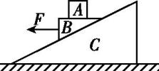
图Z2-1
A.A的受力个数为4个
B.B的受力个数为4个
C.地面对C的支持力小于三者重力之和
D.地面对C的摩擦力大小等于F,方向水平向右
2.如图Z2-2所示,一个人静止在地面上,当α=60°时,人能拉起重物的最大重力为人重力的$\frac{1}{2}$,已知地面对人的最大静摩擦力等于滑动摩擦力(忽略定滑轮的摩擦力),则当α=30°时,人静止时能拉起重物的最大重力约为人重力的( )
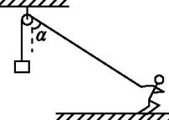
图Z2-2
A.$\frac{3}{10}$
B.$\frac{3}{5}$
C.$\frac{4}{5}$
D.1.61倍
3.如图Z2-3所示,竖直面光滑的墙角有一个质量为m、半径为r的半球体物块A.现在A上放一半径为r、质量为2m的光滑球体B,A球球心与墙角的距离为2r,重力加速度为g,整个系统处于静止状态,则A、B间弹力大小为 ( )
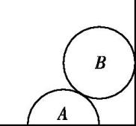
图Z2-3
A.$\frac{2\sqrt{3}}{3}$mg B.2mg
C.$\frac{4\sqrt{3}}{3}$mg D.4mg
4.如图Z2-4所示,一个重为5 N的物块用细线悬挂在O点,现在用力F拉物块,当细线偏离竖直方向30°时,物块处于静止状态,此时所用拉力F的最小值为( )
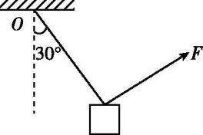
图Z2-4
A.8.65 N
B.5.0 N
C.4.3 N
D.2.5 N
5.如图Z2-5所示为某海上救援船的机械臂工作示意图.机械臂AB、BC由高强度的轻质材料制成,A端固定一个定滑轮,BC可以绕B自由转动.钢丝绳的一端固定在C点,另一端缠绕于可以转动的立柱D上,其质量可以忽略不计.在某次转移货物的过程中,机械臂AB始终保持竖直.下列说法错误的是 ( )
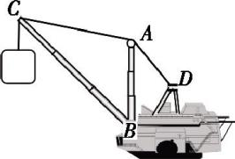
图Z2-5
A.保持BC不动,使AB缓慢伸长,则BC所受的力增大
B.保持AB不动,缓慢转动立柱D,使CA变长,则BC所受的力大小保持不变
C.保持AB不动,使BC缓慢伸长,则BC所受的力增大
D.保持AB不动,使BC缓慢伸长且逆时针转动,BC所受的力增大
6.如图Z2-6所示,一光滑的轻滑轮用细绳OO'悬挂于O'点;另一细绳跨过滑轮,其一端悬挂小球A,另一端系一位于水平粗糙地面上的物体B,OO'绳与竖直方向的夹角为α.下列说法正确的是 ( )
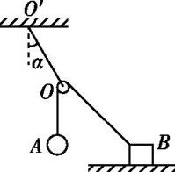
图Z2-6
A.将B向左移动少许,若B仍能保持静止,则B与地面间的摩擦力变大
B.增大小球A的质量,若B仍能保持静止,则B与地面间的摩擦力变大
C.无论物体B在水平地面上左移还是右移,只要移动后B仍能保持静止且移动距离很小,α角就不变
D.无论物体B在水平地面上左移还是右移,只要移动后B仍能保持静止,OO'绳上的张力大小就不变
7.(多选)质量均为m的相同物块P、Q静止于同一水平面上,它们与水平面间的动摩擦因数均为0.5.现分别给两物块施加等大的作用力F,方向如图Z2-7所示.设最大静摩擦力与滑动摩擦力相等,重力加速度大小为g.下列说法正确的是 ( )
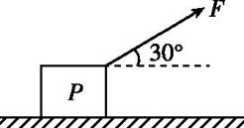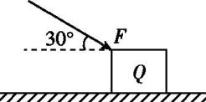
图Z2-7
A.若F=0.2mg,则P受到的摩擦比Q受到的摩擦小
B.若F=0.2mg,则P受到的摩擦力与Q受到的摩擦力大小相等
C.若F=0.4mg,则P受到的摩擦力比Q受到的摩擦力小
D.若F=0.4mg,则P受到的摩擦力与Q受到的摩擦力大相等
8.如图Z2-8所示,一粗糙斜面固定于水平面上,一质量为m的滑块通过一跨过斜面顶端光滑定滑轮的轻绳与一钩码相连.能使滑块在斜面上保持静止的钩码质量的最大值和最小值分别为m₁和m₂.设轻绳与斜面保持平行,滑块所受到的最大静摩擦力等于滑动摩擦力,斜面倾角为θ,则滑块与斜面之间的动摩擦因数为 ( )
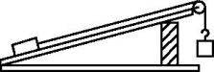
图Z2-8
A.$\frac{m_{1}}{2m}$ B.$\frac{2m_{2}}{m}$
C.$\frac{m_{1}\text{-}m_{2}}{2mcosθ}$ D.$\frac{m_{1}+m_{2}}{2mcosθ}$
9.一不可伸长的细线套在两光滑且大小不计的定滑轮上,质量为m的圆环穿过细线,如图Z2-9所示.现施加一作用力F使圆环保持静止状态,且细线始终有张力作用,若AC段竖直,BC段水平,AC段长度等于BC段长度,重力加速度为g,则下列说法正确的是 ( )
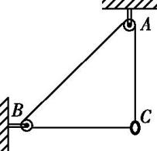
图Z2-9
A.F的大小不可能为mg
B.F的最小值为$\frac{\sqrt{2}}{2}$mg
C.大小为2mg的力F对应有两个方向
D.F的方向可能与竖直向下方向成45°角
10.如图Z2-10所示,细绳一端固定在A点,跨过与A等高的光滑定滑轮B后在另一端悬挂一个沙桶Q.现有另一个沙桶P通过光滑挂钩挂在A、B之间,稳定后挂钩下降至C点,∠ACB=120°.下列说法正确的是 ( )
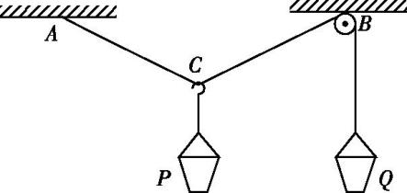
图Z2-10
A.若只增加Q桶的沙子,则再次平衡后C点位置不变
B.若只增加P桶的沙子,则再次平衡后C点位置不变
C.若在两桶内增加相同质量的沙子,则再次平衡后C点位置不变
D.若在两桶内增加相同质量的沙子,则再次平衡后沙桶Q位置上升
11.如图Z2-11所示,重物恰好能在倾角为30°的木板上匀速下滑.当木板水平放置时,用与水平方向成30°角斜向下的推力作用在重物上,仍可使重物匀速运动.求:
(1)重物与木板间的动摩擦因数;
(2)推力与重物重力大小之比.
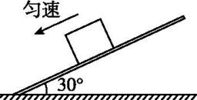
图Z2-11

12.(多选)如图Z2-12所示,光滑细杆竖直固定在天花板上,定滑轮A、B关于杆对称,轻质圆环C套在细杆上,通过细线绕过定滑轮与质量分别为M、m(M>m)的两物块相连.现用竖直向下的力F将圆环C缓慢向下拉,滑轮的摩擦忽略不计,重力加速度为g,则在移动过程中( )
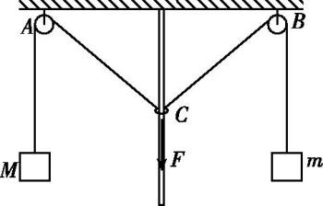
图Z2-12
A.外力F不断增大
B.杆对圆环C的作用力不断增大
C.杆对圆环C的作用力与力F的合力不断增大
D.杆对圆环C的作用力与力F的合力保持不变
13.(多选)如图Z2-13所示,把倾角为30°的粗糙斜面体C固定于水平地面上,质量为2m的物块A通过跨过光滑定滑轮的轻绳与质量为m的小球B连接,O点为轻绳与定滑轮的接触点.初始时,小球B在水平向右的拉力F作用下,使轻绳OB段与水平拉力F的夹角为θ=120°,A、B均保持静止状态.现改变拉力F,并保持夹角θ大小不变,将小球B向右上方缓慢拉起至OB水平,物块A始终保持静止状态.重力加速度为g.关于该过程,下列说法正确的是 ( )
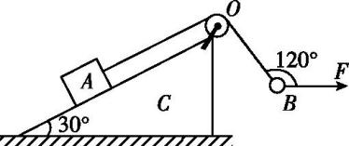
图Z2-13
A.拉力F最大为$\frac{2\sqrt{3}}{3}$mg
B.拉力F一直变小
C.物块A所受摩擦力先变小后变大
D.轻绳拉力先变大后变小
14.(多选)如图Z2-14所示,质量为m的小球套在竖直固定的光滑圆环上,在圆环的最高点有一个光滑小孔,一根轻绳的下端系着小球,上端穿过小孔用力F拉住.开始时绳与竖直方向夹角为θ,小球处于静止状态,重力加速度为g.现缓慢拉动轻绳,使小球沿光滑圆环上升一小段距离,则下列说法正确的是 ( )
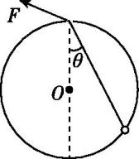
图Z2-14
A.绳与竖直方向的夹角为θ时,F=2mgcos θ
B.小球沿光滑圆环上升过程中,轻绳拉力逐渐增大
C.小球沿光滑圆环上升过程中,小球所受支持力逐渐增大
D.小球沿光滑圆环上升过程中,小球所受支持力大小不变
15.(多选)如图Z2-15所示,质量均为m的小球a、b之间用轻绳相连,小球a通过轻杆固定在左侧竖直墙壁上,轻杆与竖直墙壁的夹角为30°.现改变作用在小球b上的外力F的大小和方向,轻绳与竖直方向的夹角保持60°不变,则(重力加速度为g) ( )
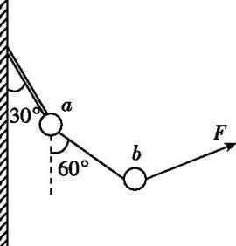
图Z2-15
A.轻绳上的拉力一定小于mg
B.外力F的最小值为$\frac{\sqrt{3}}{2}$mg
C.轻杆对小球a的作用力方向不变
D.轻杆对小球a的作用力最小值为mg

